O que não pode faltar na pré-escola
Para que as turmas de pré-escola se desenvolvam plenamente, é importante conhecer as características de cada faixa etária e fazer com que algumas experiências essenciais façam parte do planejamento. Veja aqui como trabalhá-las e por que são tão importantes
1. Brincar
Por que trabalhar Essa é uma fase de ampliação do universo de informações: a mamãe é vendedora, o papai é motorista, o herói preferido voa, o livro de histórias fala de uma princesa bonita e corajosa. O meio de processar e assimilar tantos assuntos - enfim, entender o mundo - é brincar de faz-de-conta. "A complexidade da fantasia criada depende das experiências já vividas. Por isso, é fundamental oferecer ambientes ricos em possibilidades", afirma Zilma Galvão, da USP.
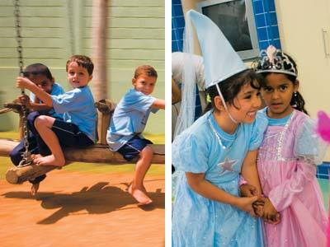
BRINCAR Nessa fase, a turma já compartilha momentos no parque (à esq.) e no faz-de-conta (direita).
Fotos: Leo Drumond/Ag. Nitro
O que propor As crianças ainda se divertem com os brinquedos de encaixar ou no parque, mas na pré-escola ganham destaque os jogos de regras - que exigem cumprimento de normas, concentração e raciocínio - e, principalmente, os simbólicos, em que se assumem papéis. Elas se apropriam dos elementos da realidade e dão a eles novos significados. Por meio da fantasia, aprendem sobre cultura. Ao dar bronca em uma boneca, por exemplo, os pequenos usam frases ouvidas de diálogos dos adultos, da TV e, em especial, de livros de histórias. A literatura traz elementos ausentes do cotidiano.
A meninada vai se tornando capaz de interagir com as brincadeiras por um tempo maior e considerar que os outros podem participar também. "No faz-de-conta, acontece algo íntimo que não se deve atropelar. O professor contribui com um gesto, uma palavra ou um brinquedo, mas a turma é livre para aceitar ou não", explica Zilma.
Uma boa estratégia para enriquecer o brincar é atrair a garotada para espaços diferenciados, como o canto da casinha, do salão de maquiagem, da mecânica ou da biblioteca. O cenário, por si só, avisa a proposta da brincadeira e pressupõe papéis. Depois, com o tempo, o grupo mesmo produzirá outros.
Esta pré-escola faz Na CMEI Patrícia Galvão, em Guarulhos, na Grande São Paulo, o brincar é encarado como uma situação cotidiana e um direito das crianças. Em todas as salas ficam fantoches, fantasias e cenários para as atividades simbólicas, bastante apreciadas. Quando enjoam, os pequenos vão à brinquedoteca e os trocam por outros. Não são raras as vezes em que a turma de 4 anos se empolga com um livro lido em sala, corre para o canto em que ficam as fantasias e assume o papel dos personagens. Segundo a diretora Djenane Martins Oliveira, para garantir e melhorar as possibilidades de experimentação lúdica, os pequenos têm acesso diário a brinquedos de variados materiais, como tecido, plástico, madeira e espuma. Há também aqueles que não parecem, mas são brinquedos também, como pedrinhas, grama e areia. "Sempre temos à disposição das crianças caixas de papelão, que elas usam para produzir objetos que são incluídos nas atividades por elas mesmas."
2. Linguagem oral
Por que trabalhar No início da pré-escola, coloca-se um importante desafio em linguagem oral: não apenas falar, mas antecipar e planejar o que se quer dizer. "Para que isso aconteça, ou seja, para que a oralidade seja usada cada vez mais e de melhor forma, é preciso trabalhá-la diariamente com base em diferentes temas, contextos e interlocutores", diz Maria Virgínia, da Editora Moderna.
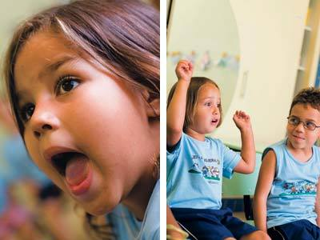
LINGUAGEM ORAL A fala se aprimora em contextos diversos, como na roda de conversa.
Fotos: Leo Drumond/Ag. Nitro
O que propor A escola deve oferecer um ambiente que estimule a comunicação verbal - não apenas em sala mas também no refeitório, no pátio, na brinquedoteca, nos corredores. Para conversar, ali estão amigos, educadores, merendeiros, porteiros e diretores. Oportunidades tão distintas tornam as situações de fala mais ricas, elaboradas e complexas.
Os momentos são divididos em dois tipos: formais e informais. Os informais são, por exemplo, as rodas de conversa. Nelas, o professor faz uma proposição, por exemplo, a respeito de uma notícia da comunidade ou de algo que será feito depois, como uma receita culinária. Nesse momento, cada um ouve o que os outros têm a dizer, coloca sua opinião e inicia os próprios relatos.
Situações formais são aquelas em que as crianças se dirigem a outros interlocutores que não os próprios colegas de classe, como outra turma, para quem vão contar uma história, ou um adulto a ser entrevistado. Assim, ao longo de toda a pré-escola, são desenvolvidas e aperfeiçoadas competências como a de recontar histórias e elaborar perguntas, declamar poesias e relatar acontecimentos do próprio cotidiano ou de outras pessoas. De acordo com Maria Virgínia, "o resultado é que os pequenos aprendem linguagem e com a linguagem".
Essa competência também é potencializada por meio das brincadeiras com as palavras presentes na tradição oral, nos textos poéticos e nas parlendas, por exemplo - que já contribuem para o aumento do repertório verbal desde a creche.
Esta pré-escola faz São diversas as experiências de desenvolvimento da linguagem oral na UMEI Mangueiras, em Belo Horizonte. Lá, as rodas de conversa sobre o planejamento do dia abrem as atividades, mas outros temas também fazem parte do bate-papo. Na sala ou no pátio, elas recontam histórias e apresentam músicas e dramatizações. "Os mais velhos ajudam no desenvolvimento da linguagem dos menores durante atividades corporais. Eles criam canções e gritos de guerra e os pequenos se juntam a eles, cantando também", conta a vice-diretora, Mônica Freitas Mol de Andrade.
3. Movimento

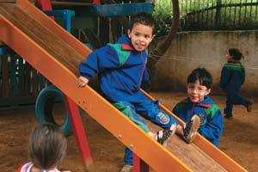
MOVIMENTO Na pré-escola, as crianças planejam as ações, como onde se apoiar para subir no escorregador. Foto: Marcos Rosa
Por que trabalhar Na pré-escola, a criança já tem desenvoltura para se comunicar verbalmente. Mesmo assim, o movimento ainda é um meio de expressar o que ela quer. Por isso, eles continuam a ser valorizados na pré-escola. Nessa fase, ela se torna mais ciente de si, conhece mais o corpo e ganha competência para atuar no mundo. "Por isso, é preciso evitar a tendência de deixar atividades desse tipo de lado com turmas a partir dos 4 anos", diz Maria Paula, da Secretaria Municipal de Educação de São Paulo.
O que propor Atividades como danças, jogos esportivos e teatro aumentam e fazem evoluir as possibilidades com o corpo. Ações como segurar o talher e o lápis e usar a tesoura se aprimoram, mas não adianta promover "treinos". "As habilidades se consolidam apenas diante das necessidades reais", explica Maria Paula.
Em especial entre os maiores, de 5 e 6 anos, a capacidade de planejar as ações de movimento se amplia. Por isso, atividades ao ar livre, no parque, se tornam mais ricas. Para se divertir num escorregador, as crianças conseguem observar os degraus onde pisar e calcular o que fazer para chegar ao topo e depois deslizar.
Esta pré-escola faz A professora Magda Carvalho Aranda, da CEI Maria do Rosário Bastos, em Poços de Caldas, a 465 quilômetros de Belo Horizonte, propõe jogos corporais para as crianças de 5 anos. Em um deles, elas batem palmas, levam as mãos aos pés e também à cabeça. Após uma seqüência simples, a turma combina movimentos mais elaborados, como levantar a mão esquerda e se manter apenas sobre o pé direito, favorecendo o equilíbrio. A mesma atividade pode se tornar mais divertida se acompanhada de música com ritmos cada vez mais rápidos. Outra brincadeira que os pequenos curtem é a da maria-fumaça. "Conforme o ritmo de um chocalho acelera, o corpo entra no embalo, com movimentos de braços e pernas", explica Magda.
4. Arte
Por que trabalhar As experiências desenvolvidas em música e artes plásticas, de acordo com Silvana, do Avisa Lá, têm papel primordial na formação do pensamento simbólico. "Ambas exercem forte influência no desenvolvimento da criatividade e da imaginação." Nessa fase, as duas linguagens já são trabalhadas de forma separada.
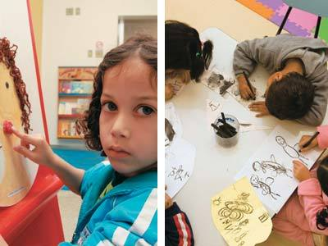
ARTE O desenho, feito com materiais como o carvão (direita), e a colagem com lã (à esq.) se aprimoram.
Fotos: Marcelo Rudini
O que propor É essencial ampliar o repertório de canções, promover o contato com instrumentos variados e explorar os sons da natureza e dos feitos com o corpo, além do silêncio. O bom projeto é o que permite conhecer e criar.
Em artes visuais, é importante apresentar obras de pintores famosos - para ampliar o repertório e trazer riqueza ao trabalho dos pequenos -, mas não como pretexto para propor cópias. Nessa fase, o ideal é desenvolver cada vez mais o desenho e a pintura, em atividades diárias. Não é necessário usar grande variedade de materiais.
Esta pré-escola faz Nas salas de préescola do CMEI Dr. Arnaldo Carnasciali, em Curitiba, sempre há nas paredes uma pintura, gravura ou fotografia para ampliar o repertório dos pequenos. Durante um projeto sobre identidade, as turmas fizeram retratos. Olhando no espelho, cada um produziu o seu, usando lã e barbante para compor os cabelos, por exemplo. Todos desenharam também o amigo, aprimorando a percepção sobre o outro.
A experimentação musical inclui a exploração de estilos diferentes, como cantigas de roda, músicas clássicas e canções do folclore brasileiro. "Essas situações ampliam o repertório, favorecem a concentração e permitem o desenvolvimento de habilidades como o ritmo", diz a diretora, Vanessa de Sousa Martinez.
5. Leitura e escrita
Por que trabalhar É um adulto leitor que mostra às crianças o significado da escrita que está nos livros. Ao escutar uma história, as turmas entram na narrativa e compartilham as sensações dos personagens. "É hora de ampliar o repertório e dar maior organização ao pensamento", diz Débora Rana, coordenadora pedagógica de Educação Infantil da Escola Projeto Vida, na capital paulista.
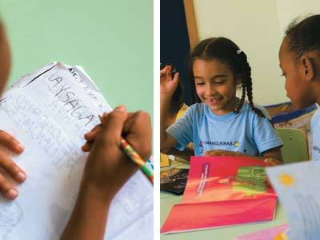
LEITURA E ESCRITA Conhecer os gêneros (direita) é o melhor meio de entrar no mundo dos textos (à esq.).
Fotos: Leo Drumond/Ag. Nitro
O que propor Durante as rodas de histórias, o grupo é capaz de escolher os livros prediletos, acompanhar a obra de um autor, opinar e fazer relatos. Quanto maior a variedade de gêneros, melhor: contos, poesias, parlendas, quadrinhas, gibis, lendas, fábulas, bilhetes, crônicas, textos informativos e instrucionais.
A leitura diária de diferentes gêneros pelo professor aumenta cada vez mais a curiosidade e o conhecimento sobre a linguagem escrita. "Aos 4 anos, já é possível recontar textos e aos 5 produzir as próprias histórias, ditando o texto a um escriba", afirma Débora.
Esta pré-escola faz Na Creche Conveniada Lírios do Campo, em São José dos Campos, a 97 quilômetros de São Paulo, a pré-escola tem acesso a textos de diferentes gêneros, desenvolve atividades de reconto de histórias, leva livros para casa nos fins de semana, cria poesias e é estimulada a escrever. Mesmo durante as brincadeiras, surgem oportunidades de enriquecer a escrita. "Quando inauguramos o canto do cabeleireiro, visitamos um salão de beleza. Depois, foi produzido um texto sobre o encontro com os profissionais e elaborada uma tabela de preços", relata a coordenadora pedagógica Ana Lúcia Rodrigues da Silva Ferreira.
Lino de Macedo
Foto: Karine Basilio
Professor do Instituto de Psicologia da USP fala sobre o desenvolvimento dos 4 aos 6 anos.
Como se caracteriza o pensamento da criança pré-escolar?
Ele é principalmente substitutivo e imitativo. Substitutivo porque ela descobre que objetos, pessoas e ações podem ser trocados ou evocados por outros. Imitativo porque ela entra no universo da ficção: imagina e faz correspondências.
De que maneira o faz-de-conta desenvolve as linguagens?
No faz-de-conta, a criança realiza um esforço de tradução. Ela não é velha, mas representa esse papel no jogo simbólico. Também não é um bicho, mas pode imitá-lo. Esse fingimento aumenta o repertório das diversas linguagens, como o desenho, a fala, a música e a dança.
Como aproveitar a capacidade de representação?
A criança descobre simbolicamente a importância do adulto em sua vida e as diferenças entre ambos. Isso ocorre, por exemplo, quando ela faz de conta que é mãe e repreende o fi lho. Cabe ao professor, portanto, possibilitar que ela entenda essa assimetria e, ainda que intuitivamente, o valor do adulto.

